《辐射安全许可证》申请办理程序
1、办理程序
（1）申领许可证前，需提交经审批的环境影响评价文件。
 需编制《环境影响报告表》的辐射项目包括：
使用Ⅲ类放射源、使用丙级非密封放射性物质工作场所（医疗机构使用植入治疗用放射性粒子源的除外）。
需填报《环境影响登记表》的辐射项目包括：
生产、销售、使用Ⅲ类射线装置（如医用CT装置、口腔 （牙科）X射线装置、医用诊断X射线装置以及非医用的X射线衍射仪、兽用X射线装置等，射线装置分类详见附件3）； 销售Ⅲ类、Ⅳ类、Ⅴ类放射源；使用Ⅳ类、Ⅴ类放射源。
填报《登记表》的项目需登录四川省政务服务网，选择“建设项目环境影响登记表备案系统”完成网上备案，并提交备案回执。
编制《报告表》的项目需提交经审批的环评文件。
登陆四川政务服务网，法人注册账号并登陆。http://www.sczwfw.gov.cn/jiq/front/item/bmft_index?deptCode=11510300008320914A&areaCode=510400000000，可通过攀枝花市生态环境局门户网站中的政务服务链接进入，进入之后在事项搜索栏中查找辐射安全许可。
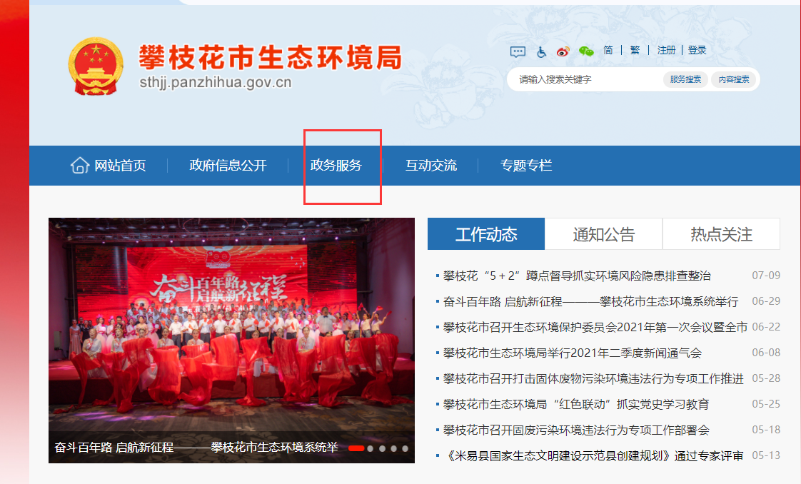
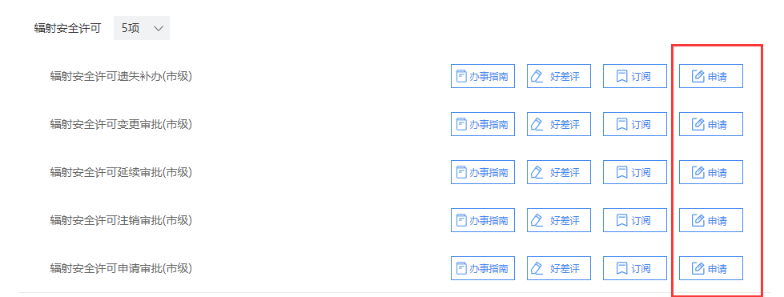
点击办理事项申请后，平台自动跳转至全国核技术利用辐射安全申报系统（网址：rr.mee.gov.cn），填写许可证申请表并选择提交到“地市级生态环境部门”。
（3）从申报系统中打印申请表2份，与相同数量的附件材料（A4纸规格）装订成册，并加盖骑缝章。
（4）申报材料经属地县（区）生态环境局初审后报攀枝花市生态环境局审批。
2、所需资料
申领《辐射安全许可证》应提交以下材料（均一式2份）：
（一）《辐射安全许可证申请表》（需在全国核技术利用辐射安全申报系统中填写并打印）。
（二）单位现存的和拟新增的放射源和射线装置明细表。
（三）产生放射性废物（源）的申请单位制定的放射性废物（源）处置方案（回收协议）。射线装置使用单位不涉及此项。
（四）满足《放射性同位素与射线装置安全许可管理办法》第十四条至第十六条相应规定的证明材料:
1、核技术利用单位设立的辐射安全与环境保护管理机构文件（不含使用Ⅵ、Ⅴ类放射源和Ⅲ类射线装置的单位）。
2、辐射工作人员需通过省生态环境厅辐射安全与防护培训取得合格证（提交合格证复印件）。
3、辐射管理10项制度，包括：
（1）辐射工作场所安全管理要求（综合性文件）。
（2）辐射工作设备操作规程。
（3）辐射安全和防护设施维护维修制度。
（4）辐射工作人员岗位职责。
（5）放射源与射线装置台帐管理制度。
（6）辐射工作场所和环境辐射水平监测方案。
（7）辐射工作人员培训制度。
（8）辐射工作人员个人剂量管理制度。
（9）辐射事故应急响应程序。
（10）监测仪表使用与校验管理制度（使用Ⅲ类放射源、使用丙级非密封放射性物质工作场所的单位）。

若填报过程有问题，请致电
攀枝花市生态环境局核与辐射管理科
秦瑞 电话：15108881307

